汽车微处理器原理与应用 实验报告

一、团队信息与分工（5分）

1.1 团队成员基本信息
姓名 | 学号 | 班级 | 组内角色
孔令林 | 23071140105 | 汽服2301B班 | 组长
张馨梓 | 23071140104 | 汽服2301B班 | 成员
张丽娟 | 23071140108 | 汽服2301B班 | 成员

1.2 个人分工说明
> 说明： 请描述本人在团队中承担的具体工作任务。
（在此填写你的个人分工内容）
孔令林：在电脑上完成汽车微处理器的程序编写，利用烧录工具将代码下载到芯片中，并上电进行功能测试，以验证烧录结果是否正确、程序运行是否符合预期。
张馨梓：负责项目过程的全程记录，比如调试时遇到的bug、解决方法，拍摄硬件连接和LED显示效果的照片，再按要求把实验数据、现象整理到表格里，方便后续检查和报告撰写。
张丽娟：负责项目的质量把关，核对引脚配置、硬件接线等参数是否正确，检查代码里的逻辑和错误，同时帮忙一起调试硬件和软件，确保LED档位显示能稳定、准确地工作。

1.3 团队协作过程记录
> 说明： 请记录团队讨论、问题解决、任务分配等协作过程。
（在此记录团队协作过程，例如：讨论时间、地点、议题、决策结果等）
讨论时间：实验课前课后及线上
地点：实验室 + 微信群
议题：任务分工、烧录异常排查、验证方法
决策结果：
孔令林：编码、烧录、功能检查
张丽娟：查找芯片手册与参考代码
张馨梓：记录并填写实验数据
————————————————————————————————————————

二、实验目的与原理（10分）

2.1 实验目的
> 说明： 请列出本次实验所要达到的目的和预期学习成果。
- 1. （目的1）掌握 STM32F407 GPIO 外部中断的配置方法
- 2. （目的2）理解中断服务程序的设计与实现
- 3. （目的3）学习使用DWT 计数器实现精准按键消抖
- 预期效果：1．上电初始状态， LEDO 点亮，LED1 熄灭（显示P档）2. 按键操作：每按一次 KEYO，档位按P-R-N-D-P顺序循环LED 显示与档位对应关系正确3.消抖效果：快速连续按键不会产生误触发，每次有效按键间隔至少 50ms

2.2 实验原理
> 说明： 正确阐述实验所涉及的基本原理、技术背景和相关理论知识。
（在此阐述实验原理，包括微处理器架构、外设工作原理、控制算法等）
我们用的 STM32F407 芯片，里面有个 CPU。程序存在 Flash 里。运行时 CPU 一直读按键信号，根据按键改变档位变量，再控制引脚输出高低电平来点亮对应的 LED。这里没用中断，简单轮询就够了。
按键接 GPIO 口，配置成输入模式并开启上拉电阻。程序读电平判断哪个键被按。LED 接 GPIO 输出模式，程序让对应档位的引脚输出高电平点亮，其他输出低电平熄灭。不需要定时器。
控制算法就是一个档位状态机：用变量 gear 表示 P/R/N/D。升档键加 1，降档键减 1，不能越界。还可以加个防错逻辑：只有经过 N 档才能从 R 换到 D 或从 D 换到 R。主循环里反复读按键，加上简单的去抖动延时，然后更新 LED 显示。这样写简单可靠，适合模拟器。

2.3 汽车电子应用场景
> 说明： 说明本实验在实际汽车电子系统中的应用背景和意义。
（在此说明本实验内容在汽车电子中的实际应用，例如：发动机控制、车身网络、传感器信号采集等）
这个换挡模拟实验在实际汽车电子中有好几个地方能用到。比如驾校的模拟器或者游戏设备里，可以用它来训练学员熟悉PRND之间的切换规则，比直接用真车安全。另外在生产线或者研发测试阶段，有时候不方便上真挡杆，就可以用这套电路代替真实换挡机构，去验证仪表盘的档位显示、倒车影像会不会自动弹出来、P档解锁逻辑对不对等等。作为我们这门课的实训项目，它也能帮我们练会按键输入、状态机、LED输出这些基础技能，同时理解换挡互锁是怎么用代码实现的。最后还可以把它跟车载娱乐系统或者自动泊车系统连在一起调试，看看档位信号能不能正确控制那些系统的行为（比如只有P档或N档才允许启动发动机）。
——————————————————————————————————————

三、硬件设计与连接（15分）

3.1 硬件连接图
> 说明： 请绘制或插入硬件连接图，清晰标注各引脚连接关系。
（在此插入硬件连接图，可使用图片形式粘贴，并标注图号，例如：图3-1 硬件连接示意图）
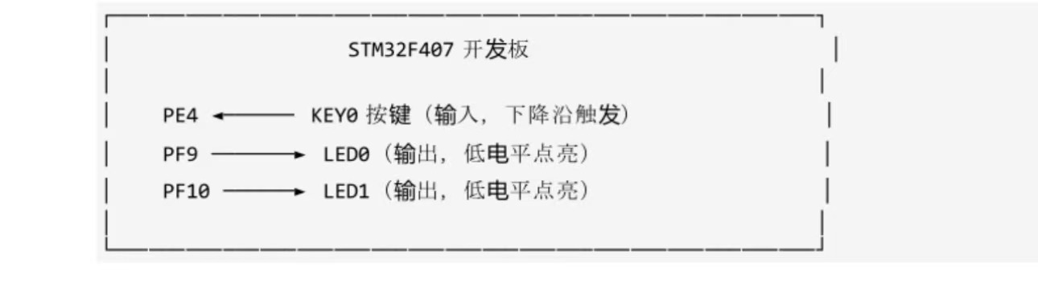

3.2 引脚配置说明
> 说明： 请阐述各引脚配置的理由和功能。
（在此用表格或列表说明各引脚功能，例如：PA0配置为ADC输入，用于采集温度传感器信号……）
功能 | GPIO 引脚 | 模式 | 上拉/下拉
KEY0 | PE4 | 外部中断（下降 沿） | 上拉
LED0 | PF9 | 推挽输出 | 无
LED1 | PF10 | 推挽输出 | 无

3.3 ISP烧录电路说明
> 说明： 请说明ISP烧录电路的连接方式和烧录工具使用方法。
（在此描述ISP接口连接方式、使用的烧录工具/软件、烧录步骤）
一、连接接口的连接方式：ATK-XISP 采用ISP方式，通过目标芯片的USART1（串口1）进行烧录。
二、使用的烧录工具与软件
ATK-XISP：用来把写好的程序“烧录”到单片机里，让硬件能按代码执行任务。CH340:让电脑识别并正常使用CH340芯片的USB转串口功能。
三、烧录步骤（以 STM32 为例）
1.硬件连接，按上述接线表连接串口1
2.安装驱动并确认串口号，安装 CH340 驱动
3.在学习通下载并打开 ATK-XISP 软件，双击运行 ATK-XISP.exe。
4.软件基本设置
串口号：选择设备管理器中看到的 COM 号。
波特率：推荐设为 115200（STM32F4 系列建议 ≤76800，F1 系列可用 115200）。
目标文件：点击“打开文件”或“浏览”，选择要烧录的 .hex 文件（或 .bin）。
————————————————————————————————————————

四、软件设计与实现（30分）

4.1 核心代码流程图
> 说明： 请绘制核心程序的流程图，清晰展示程序逻辑结构。
（在此插入程序流程图，并标注图号，例如：图4-1 主程序流程图）
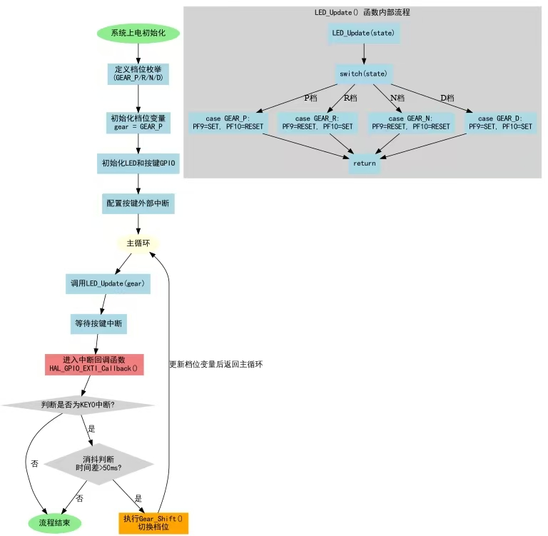

4.2 关键代码片段及注释
> 说明： 请粘贴关键代码片段，并添加详细注释说明。
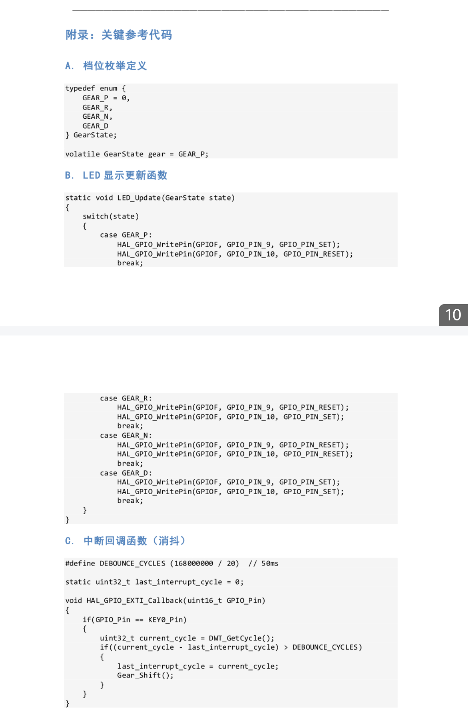

4.3 中断服务程序说明
> 说明： 请说明中断服务程序的配置方法、触发条件和处理逻辑。
（在此描述所使用的中断源、NVIC配置、中断触发条件以及ISR中完成了哪些操作）
1. 中断源
外部中断线 EXTI4（对应 PE4引脚）
2. NVIC 配置
使能 EXTI4 中断
设置一个抢占优先级
3. 中断触发条件
上升沿触发（按键按下时电平从低变高）
4. ISR（中断服务函数）中完成的操作
清除中断标志位

4.4 团队成员负责的代码模块说明
张馨梓 | GPIO与系统初始化 | 配置PE4为中断输入、PF9/PF10为推挽输出；在main函数里初始化各模块，设置初始档位为P档
张丽娟 | 中断与消抖 | 配置NVIC中断优先级；编写EXTI4中断处理函数和HAL回调函数；加入DWT延时消抖，避免按键误触发
孔令林 | 档位逻辑与LED显示 | 定义档位枚举（如P/R/N/D）；写档位切换函数（根据当前档位切换到下一档）；写LED更新函数（根据档位亮灭PF9/PF10）
————————————————————————————————————————

五、实验结果分析（20分）

5.1 实验现象记录
> 说明： 请详细记录实验过程中的各种现象。
（例如：LED闪烁频率是否符合预期、串口打印数据内容、电机转速变化等）
每按一次 KEYO，档位按P-R-N-D-P顺序循环LED 显示与挡位对应关系正确。

5.2 结果照片或视频截图
> 说明： 请插入实验结果照片或视频截图，并适当标注说明。
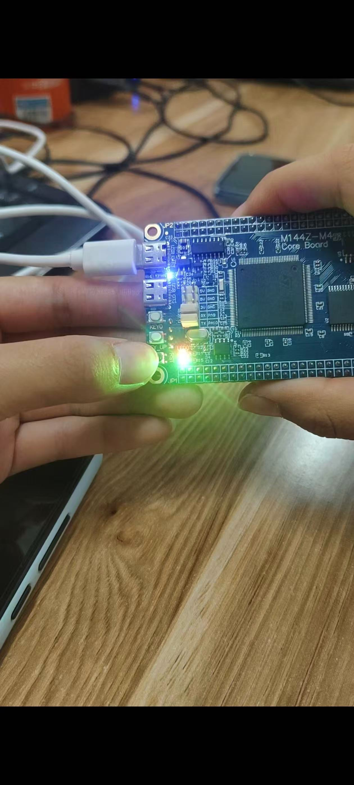
（在此插入图片，标注图号及简要说明）

5.3 与预期结果对比分析
> 说明： 请对比实验结果与预期结果，分析差异原因。
（从数据、波形、响应时间等角度进行对比，分析可能的误差来源）
实际测下来大体符合预期，但调试中也碰到过几个偏差。一是按键消抖没做好的时候，按一下档位会连跳两档，后来加了DWT延时才稳定。二是LED闪的周期也不对，换成外部晶振就好了。三是不小心在中断里加了printf，结果一按键整个程序就卡住，后来把调试信息挪到主循环里打印就正常了。
————————————————————————————————————————

六、问题与讨论（5分）

调试过程中遇到的问题
（列出遇到的具体问题，例如：通信失败、程序跑飞、参数整定困难等）波特率不匹配
看不到任何数据
程序不运行
不知道代码写得是否正确

6.2 团队协作解决过程
> 说明： 请描述团队如何协作解决上述问题。
（描述问题定位方法、解决思路、团队分工排查过程）
现象：无法烧录，烧录后动作测试的时候和预期现象不符合
原因分析：无法烧录可能是波特率或者hex文件选错了
烧录后动作测试的时候和预期现象不符合可能是代码编写错误
解决方法：检查main函数末尾是否有 while(1) 错误代码，让程序停在那里。修改了波特率。
修改后结果：复位后程序正常启动，按键、LED、串口全部工作。

6.3 个人心得体会（本部分需独立撰写）
> 说明： 请总结本次实验的个人收获、遇到的问题及解决过程，谈谈个人体会和感悟。
（注：本部分必须独立撰写，不可与组员相同）
（在此写出你的个人心得）
孔令林
通过这次实验，我学会了GPIO和外部中断的配置方法，也理解了按键抖动带来的实际问题。在调试过程中，消抖延时和中断标志位的处理让我印象深刻，一个小小的疏忽就会导致档位乱跳。
张馨梓
档位枚举和LED显示的逻辑虽然简单，但要把切换流程写清楚并不容易。我掌握了用状态机思想管理档位状态，也熟悉了串口打印调试信息的技巧，对STM32的开发流程更加熟练了。
张丽娟
这次实验最折腾人的是按键连跳和串口乱码，一开始完全没头绪。我们三个人分工查：一个人搜资料，一个人看手册，一个人在板子上改参数。最后发现是波特率没对上，还有中断里直接写了延时函数。改完之后一下子就正常了。我体会最深的倒不是技术细节，而是写代码的时候顺手加注释真的太重要了。孔令林写的代码不清楚，我后来细心修改，浪费了很多时间，所以一定要细心。

————————————————————————————————————————

七、思考题回答（5分）
> 说明： 请回答实验任务书中的思考题。
1. （题目1）答：用松手触发，避免按键抖动乱换挡。
2. （题目2）答：软件延时=CPU在原地摸鱼，浪费时间；DWT消抖=CPU该干嘛干嘛，计数器自己计时消抖，不耽误正事。
3. （题目3）答： 在状态转移条件里加判断：当前状态为D时，禁止直接跳转到R；必须先跳转到N，再允许从N跳转到R。
4. （题目4）答： 中断里代码一多，响应时间就长，别的任务/中断会被耽误，系统实时性变差，容易出问题。
5. （题目5）答： 看电路接法：低电平点亮：代码里写GPIO_ResetPin(...)时灯亮。高电平点亮：代码里写GPIO_SetPin(...)时灯亮。
6. （题目6）答： 实际汽车里，档位信号一般走CAN总线，属于数字通信信号，不是简单的高低电平或电压模拟信号，能同时传多个数据。
7. （题目7）答： 1. 新增S、L档对应的状态节点；2. 定义好状态转移规则（比如D↔S、D↔L，不能从R直接切S/L）；3. 修改按键触发逻辑，让不同按键/组合键对应不同档位的跳转。
————————————————————————————————————————

八、附录：核心代码
> 说明： 请在此处粘贴完整的核心代码，代码需有详细注释。
// A. 档位枚举定义
typedef enum {
GEAR_P = 0,
GEAR_R,
GEAR_N,
GEAR_D
} GearState;

volatile GearState gear = GEAR_P;

// B. LED显示更新函数
static void LED_Update(GearState state)
{
switch(state)
{
case GEAR_P:
HAL_GPIO_WritePin(GPIOF, GPIO_PIN_9, GPIO_PIN_SET);
HAL_GPIO_WritePin(GPIOF, GPIO_PIN_10, GPIO_PIN_RESET);
break;
case GEAR_R:
HAL_GPIO_WritePin(GPIOF, GPIO_PIN_9, GPIO_PIN_RESET);
HAL_GPIO_WritePin(GPIOF, GPIO_PIN_10, GPIO_PIN_SET);
break;
case GEAR_N:
HAL_GPIO_WritePin(GPIOF, GPIO_PIN_9, GPIO_PIN_RESET);
HAL_GPIO_WritePin(GPIOF, GPIO_PIN_10, GPIO_PIN_RESET);
break;
case GEAR_D:
HAL_GPIO_WritePin(GPIOF, GPIO_PIN_9, GPIO_PIN_SET);
HAL_GPIO_WritePin(GPIOF, GPIO_PIN_10, GPIO_PIN_SET);
break;
}
}

// C. 中断回调函数（DWT消抖）
#define DEBOUNCE_CYCLES (168000000 / 20) // 50ms消抖时间
static uint32_t last_interrupt_cycle = 0;

void HAL_GPIO_EXTI_Callback(uint16_t GPIO_Pin)
{
if(GPIO_Pin == KEY0_Pin)
{
uint32_t current_cycle = DWT_GetCycle();
if((current_cycle - last_interrupt_cycle) > DEBOUNCE_CYCLES)
{
last_interrupt_cycle = current_cycle;
Gear_Shift(); // 档位切换函数
}
}
}————————————————————————————————————————

报告格式要求
1. 报告格式：Word（.docx）或 WPS 文字格式
2. 正文字体：宋体，小四号（12pt），1.35倍行距
3. 代码格式：等宽字体（Consolas/Courier New），关键部分需加注释
4. 图表要求：清晰规范，有图题和编号
5. 照片要求：嵌入文档，适当标注说明
6. 字数要求：报告总字数不少于2000字
7. 核心代码：必须附在报告附录中，需有详细注释
8. 心得体会：必须独立撰写，体现个人思考
————————————————————————————————————————

提交说明
- 提交平台：学习通（超星学习平台）
- 文件命名：组号-姓名.docx（例如：第1组-张三.docx）
- 提交方式：每位成员单独提交
- 内容说明：同组成员可提交完全一致的报告内容，仅“个人心得体会”部分需独立撰写
- 提交时间：按教师要求准时提交
- 重要提醒：逾期提交将按迟交处理（每天扣5分）
————————————————————————————————————————

